**UNIVERSIDAD AUTONOMA GABRIEL RENE MORENO**

***FACULTAD DE INGENIERIA EN CIENCIAS DE LA COMPUTACION Y TELECOMUNICACIONES***



**PROYECTO**

**INTEGRANTES:**

Benitez Arroyo Joseph

Torrez Vaca Andres

Vino Apaza Vanesa

**MATERIA:** Sistemas para el Soporte y la Toma de Decisiones

**SIGLA:** INF-432 “SA”

**DOCENTE:** Ing. Miguel Peinado Pereira

**Santa Cruz – Bolivia**

**2024**

INDICE

Primera fase: Análisis de requerimientos. 1

1.1. Identificar Preguntas 1

1.2. Identificar indicadores y perspectivas 2

1.3. Modelo conceptual 5

Segunda Fase: Análisis de los OLTP. 9

a) Conformar indicadores 9

b) Establecer correspondencias (mapeo) 14

C) Nivel de granularidad 21

# Primera fase: Análisis de requerimientos.

## Identificar Preguntas

Reservas

1. ¿Cuál es la cantidad de reservas canceladas en un mes?
2. ¿Cuál es la cantidad de reservas realizadas por cliente?
3. ¿Cuál es el porcentaje de reservas realizadas pagadas en efectivo?
4. ¿Cuál es el porcentaje de reservas confirmadas por clientes que tiene tienen nit?
5. ¿Cuál es el porcentaje de reservas realizadas en el mes de diciembre?

Ticket

1. ¿Cuál es la cantidad de tickets según su categoría?
2. ¿Cuál es el porcentaje de tickets que tiene mas de un cupon?
3. ¿Cuál es el pocentaje de tickets que por tipo de documento?

Customer

1. ¿Cuál es la cantidad de clientes que realizan una reserva los días lunes?
2. ¿Cuál es el tipo de cliente que realiza más cancelaciones?
3. ¿Cuál es el promedio de reservas realizadas por un cliente en un año?

Vuelos

1. ¿Cuál es la cantidad de vuelos realizados en un mes?
2. ¿Cuál es el promedio de vuelos reprogramados en un año?
3. ¿Cuál es la cantidad de vuelos cancelados en un mes?
4. ¿Cuál es el porcentaje de vuelos con realizados por aerolínea?
5. ¿Cuál es la cantidad de vuelos realizados por un modelo de avión?
6. ¿Cuál la cantidad de vuelos que salen de un aeropuerto x en un rango de fecha?
7. ¿Cuál la cantidad de vuelos que llegan a un aeropuerto x por día?

Aerolínea

1. ¿Cuál es el promedio de vuelos cancelados en una aerolínea?
2. ¿Cuál es la cantidad de vuelos realizados por una aerolínea en un mes?
   1. **Identificar indicadores y perspectivas**

Reservas

1. ¿Cuál es la cantidad de reservas canceladas en un mes?

***Inidicador:*** cantidad de reservas

***Perspectiva:*** mes, canceladas

1. ¿Cuál es la cantidad de reservas realizadas por cliente?

***Inidicador:*** cantidad de reservas

***Perspectiva:*** cliente

1. ¿Cuál es el porcentaje de reservas realizadas pagadas en efectivo?

***Inidicador:*** porcentaje de reservas

***Perspectiva:*** pagadas en efectivo

1. ¿Cuál es el porcentaje de reservas confirmadas por clientes que de tipo empresa?

***Inidicador:*** porcentaje de reservas

***Perspectiva:*** clientes, tipo cliente, confirmadas

1. ¿Cuál es la cantidad de reservas realizadas en el mes de diciembre?

***Inidicador:*** cantidad de reservas

***Perspectiva:*** temporada mes de diciembre

1. ¿Cuál es la diferencia de la cantidad de reservas confirmadas y reservas canceladas.

***Inidicador:*** cantidad de reservas, diferencia

***Perspectiva:*** temporada mes de diciembre, confirmadas, canceladas

Ticket

1. ¿Cuál es la cantidad de tickets según su categoría?

***Inidicador:*** cantidad de tickets

***Perspectiva:*** categoría

1. ¿Cuál es el porcentaje de tickets que tienen más de un cupón?

***Inidicador:*** porcentaje de tickets

***Perspectiva:*** más de un cupón

1. ¿Cuál es el porcentaje de tickets que por tipo de documento?

***Inidicador:*** promedio de tickets

***Perspectiva:*** tipo de documento

Customer

1. ¿Cuál es la cantidad de clientes que realizan una reserva los días lunes?

***Inidicador:*** cantidad de clientes

***Perspectiva:*** los días lunes

1. ¿Cuál es la cantidad de reservas canceladas por tipo de cliente?

***Inidicador:*** cantidad de reservas

***Perspectiva:*** tipo de cliente

1. ¿Cuál es el promedio de reservas realizadas por un cliente en un año?

***Inidicador:*** promedio de reservas

***Perspectiva:*** cliente, año

Vuelo

1. ¿Cuál es la cantidad de vuelos realizados en un mes?

***Inidicador:*** cantidad de vuelos

***Perspectiva:*** temporada

1. ¿Cuál es el porcentaje de vuelos reprogramados en un año?

***Inidicador:*** promedio de vuelos

***Perspectiva:*** reprogramados, año

1. ¿Cuál es la cantidad de vuelos cancelados en un mes?

***Inidicador:*** cantidad de vuelos

***Perspectiva:*** cancelados, mes

1. ¿Cuál es el porcentaje de vuelos con realizados por aerolínea?

***Inidicador:*** porcentaje de vuelos

***Perspectiva:*** aerolínea

1. ¿Cuál es la cantidad de vuelos realizados por un modelo de avión?

***Inidicador:*** cantidad de vuelos

***Perspectiva:*** modelo de avion

1. ¿Cuál la cantidad de vuelos que salen de un aeropuerto x en un rango de fecha?

***Inidicador:*** cantidad de vuelos

***Perspectiva:*** aeropuerto

1. ¿Cuál la cantidad de vuelos que llegan a un aeropuerto x por día?

***Inidicador:*** cantidad de vuelos

***Perspectiva:*** unaeropuerto, día

Aerolinea

1. ¿Cuál es la cantidad de aerolíneas que tienen un porcentaje de vuelos cancelados mayor al 30%?

***Inidicador:*** porcentaje de vuelos, cantidad de aerolineas

***Perspectiva:*** cancelados

1. ¿Cuál es la cantidad de aerolíneas que realizan vuelos con un mismo modelo de avion?

***Inidicador:*** cantidad de aerolineas

***Perspectiva:*** vuelos, modelo de avión

## Modelo conceptual

**Hecho:** Reservas

**Indicadores:**

* Cantidad de reservas
* Promedio de reservas
* Diferencia

**Perspectivas:**

* Cancelación
* Confirmadas
* Pagadas en efectivo
* Mes
* Cliente
* Tipo cliente

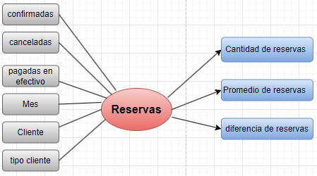

**Hecho:** Ticket

**Indicadores:**

* Cantidad de tickets
* Porcentaje de tickets

**Perspectiva:**

* Categoria
* Cupon
* Tipo de documento

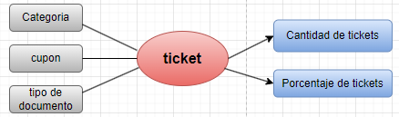

**Hecho:** Cliente

**Indicadores:**

* Cantidad de cantidad de cliente
* Cantidad de reservas
* Promedio de reservas

**Perspectiva:**

* Dia
* Tipo de cliente
* Cliente
* 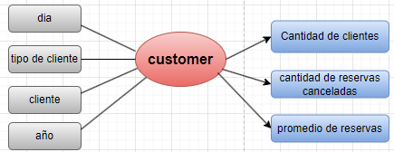Año

**Hecho:** Vuelos

**Indicadores:**

* Porcentaje de vuelos
* Cantidad de vuelos

**Perspectiva:**

* Reprogramado
* Cancelado
* Aerolínea
* Modelo de avión
* Aeropuerto
* Fecha

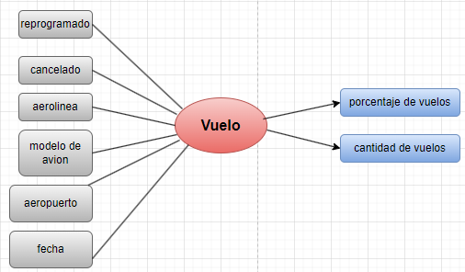

**Hecho:** Aerolinea

**Indicadores:**

* Porcentaje de vuelos
* Cantidad de vuelos
* Cantidad de aerolíneas

**Perspectiva:**

* Cancelado
* Vuelos
* Modelo de avion

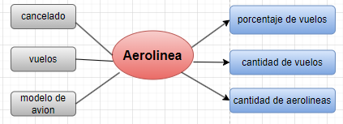

# Segunda Fase: Análisis de los OLTP.

## a) Conformar indicadores

1. ¿Cuántas reservas se cancelan antes del día del vuelo?

**Hecho**: Reserva cancelada

**Funcion**: COUNT

**Aclaración**: El indicador, se refiere a contar el número de reservas canceladas antes que se efectúe el vuelo

1. ¿Cuál es el estado de las reservas más frecuente en cada temporada del año?

**Hechos**: Estado reserva, temporada

**Funcion**: Group by

**Aclaración**: El indicador, se refiere a agrupar los estados de todas las reservas, luego a agrupar las reservas según las temporadas.

1. ¿Qué rango de edad reserva más vuelos?

**Hechos**: edad, vuelo

**Funcion:** Group By

**Aclaración:** El indicador, se refiere a definir un rango de edades, luego agrupar los rangos según las reservas de los vuelos, para sumar la cantidad de reservas.

1. ¿Qué tipo de cliente genera más ingresos en la aerolínea?

**Hechos**: cliente, reserva, aerolínea

**Funcion**: Sum

**Aclaración**: el indicador, se refiere a agrupar las reservas según el tipo de cliente, luego hacer la sumatoria del monto de las reservas.

1. ¿Cuál es el tipo de cliente que realiza más cancelaciones?

**Hechos**: cliente, reserva cancelada

**Funcion**: MAX

**Aclaración**: el indicador, se refiere al agrupamiento de los tipos de clientes, contar las cancelaciones por cada tipo de cliente, y luego hacer un max para encontrar al cliente conmayor cancelaciones.

1. ¿Cuál es el promedio de reservas realizadas por cliente en un año?

**Hecho**: reservas, clientes

**Funcion**: AVG

**Aclaracion**: el indicador, se refiere a contar el número total de reservas por cliente, entre el número total de clientes que han hecho una o más reservas.

1. ¿Cuál es el promedio de reservas por vuelo en rutas nacionales?

**Hecho**: reservar, vuelo nacional

**Funcion**: AVG

**Aclaración**: el indicador, se refiere a contar el número total de reservas de vuelos nacionales (que el aeropuerto de origen y destino sean del mismo país), entre el número total de reservas.

1. ¿Cuál es el promedio de reservas por vuelo en rutas internacionales?

**Hecho**:reservar, vuelo internacional

**Funcion**: AVG

**Aclaración**: El indicador, se refiere a contar el número total de reservas de vuelos internacionales (que el aeropuerto de origen y destino sean de diferentes países), entre el número total de reservas.

1. ¿Cuál es el promedio de vuelos realizados por pasajero en los últimos 6 meses?

**Hecho**: vuelos, pasajeros

**Funcion**: AVG

**Aclaración**: El indicador, se debe contar filtrando el tipo de vuelo por comerciales (ya que son únicamente de pasajeros), volver a filtrar la fecha con 6 meses anteriores, después contar el número total de vuelos realizados, se debe dividir la primera cuenta con la segunda.

1. ¿Qué tipo de documento es el más utilizado por los clientes al momento de reservar vuelos?

**Hecho**: documento, cliente, reserva

**Funcion**: MAX

**Aclaración**: El indicador, se refiere a agrupar las reservas según el tipo de documento utilizado, luego contar los documentos de la agrupación, por último seleccionar el mayor número contado de documentos.

1. ¿Cuántos vuelos fueron reprogramados o cancelados en el último año?

**Hecho**: vuelo

**Funcion**: COUNT

**Aclaración**: El indicador, se refiere a contar los vuelos, filtrando la reprogramación y cancelación, también filtrando por fecha por el último año.

1. ¿Qué rutas de vuelo tienen mayor ocupación durante las festividades o temporadas altas?

**Hecho**: vuelo,

**Funcion**:

**Aclaracion**:

1. ¿Cuál es el promedio de ingresos por vuelo según la ruta?

**Hecho**:

**Funcion**:

**Aclaracion**:

1. ¿Cuáles son los destinos más solicitados en vuelos nacionales e internacionales?

**Hecho**: destinos, vuelos

**Funcion**: COUNT

**Aclaracion**: El indicador, se refiere a agrupar los vuelos segun sean nacionales e internacionales (dependiendo si sale o no del pais), luego contar ambos.

1. ¿Qué porcentaje de asientos disponibles queda libre por cada vuelo?

**Hecho**: asientos, vuelos

**Funcion**: SUM

**Aclaración**: El indicador, se refiere a sumar los asientos de todos los vuelos, luego sumar todos los asientos no ocupados de todos los vuelos, dividir la primera suma entre la segunda para luego multiplicarla por 100.

1. ¿Cuál es la tasa de ocupación de asientos en primera clase comparado con económica?

**Hecho**: asientos

**Funcion**:

**Aclaracion**:

1. ¿Qué aeropuerto tiene mayor cantidad de vuelos internacionales?

**Hecho**: aeropuerto, vuelos internacionales

**Funcion**: COUNT

**Aclaracion**: El indicador, se refiere a contar los vuelos, filtrandolos por si son internacionales (que el vuelo tenga aeropuertos de distintas nacionalidades), luego agrupar los aeropuertos, y ordenarlo por los vuelos contados en forma descendente y limitarlo a 1.

1. ¿Qué aeropuerto tiene mayor cantidad de vuelos nacionales?

**Hecho**:aeropuerto, vuelos nacionales

**Funcion**:COUNT

**Aclaracion**: El indicador, se refiere a contar los vuelos, filtrandolos por si son nacionales (que el vuelo tenga aeropuertos de la misma nacionaledad), luego agrupar los aeropuertos, y ordenarlo por los vuelos contados en forma descendente y limitarlo a 1.

1. ¿Cuál es la duración promedio de los vuelos?

**Hecho**: vuelos

**Funcion**: AVG

**Aclaración**: El indicador, se refiere a hacer un promedio de la duración de los vuelos.

1. ¿Cuál es el promedio de retraso de los vuelos de salida?

**Hecho**: Vuelos

**Funcion**: AVG

**Aclaración**: El indicador, se refiere a hacer un promedio del retraso de los vuelos de salida.

1. ¿Cuál es el promedio de retraso de los vuelos de llegada?

**Hecho**: Vuelos

**Funcion**: AVG

**Aclaración**: El indicador, se refiere a hacer un promedio del retraso de los vuelos de llegada.

1. ¿Cuál es el promedio de piezas de equipaje registradas por cliente en vuelos?

**Hecho**: Piezas de equipaje, cliente, vuelos

**Funcion**: AVG

**Aclaración**: El indicador se refiere a hacer un promedio del equipaje de todos los vuelos de todos los clientes.

## b) Establecer correspondencias (mapeo)

**Hecho:** Reserva

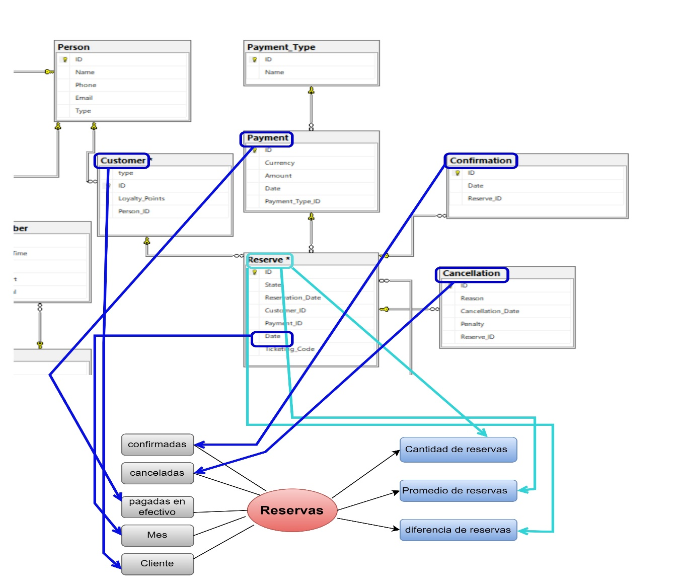

* La perspectiva temporada se relaciona con el campo ReservationDate de la tabla Reservatión, debido a la fecha de reservación.
* La destino nacional se relaciona con las tablas Airport y Flight debido a los destino de los vuelos.
* El indicador cantidad de reservas se serlaciona con la tabla Reservation usando la formula count(Reservation_Id)
* El indicador promedio dereservas se relaciona con la tabla de Resevation usando la formula avg(Reservation_id)
* El indicador cantidad de reservas canceladas se relaciona con la tabla cancellation usando la formula count(*)

**Hecho: Ticket**

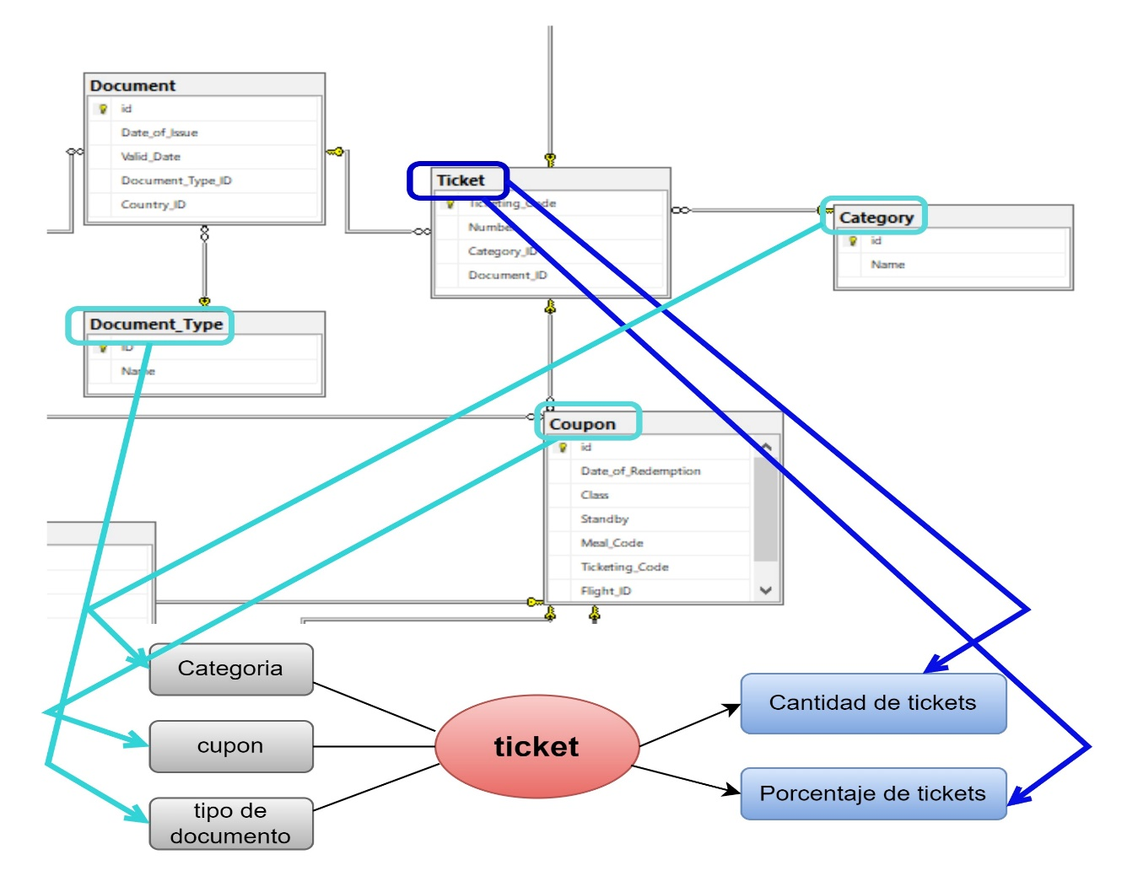

* La perspectiva Aerolinea se relaciona con la tabla Aeroline
* La perspectiva vuelo se relaciona con la tabla Fligth
* El indicador promedio de ingresos con el campo de amount de la tabla payment usando avg(amount)

**Hecho: Cliente**

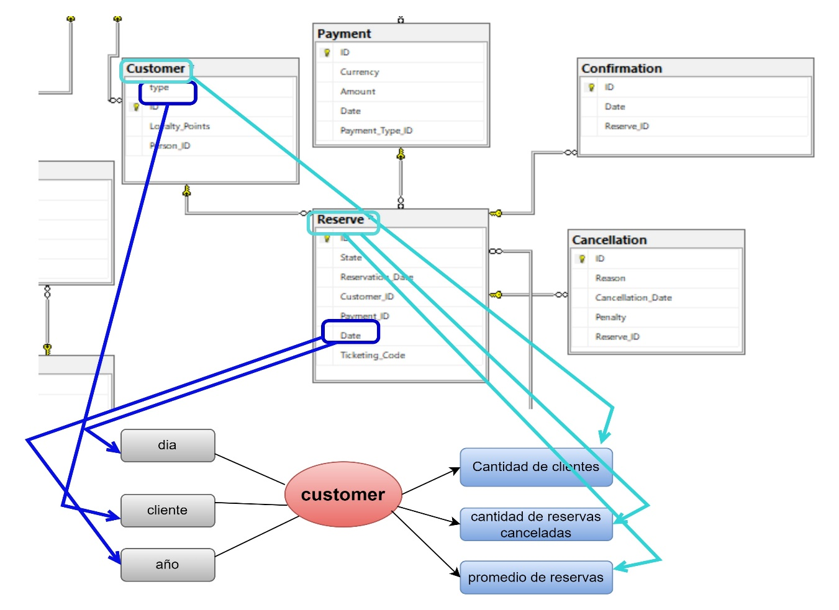

**Hecho: Vuelo**

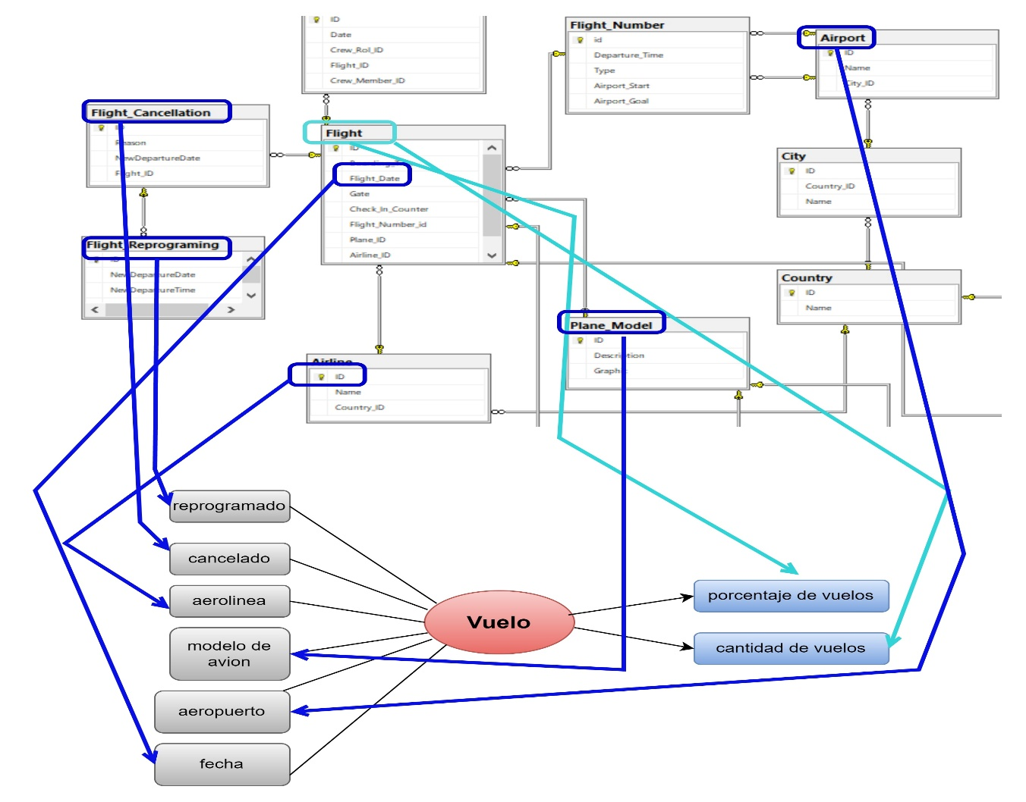

* La perspectiva pasajero se relaciona con la tabla Custumer.
* La perspectiva ultimos 6 meses se relaciona con el campo Fligth_date de la tabla de Fligth.
* La destino nacional y internacional se relaciona con las tablas Airport y Flight debido a los destino de los vuelos.
* El indicador promedio de vuelos se relaciona con la tabla vuelos usando la formula avg(Fligth)
* El indicador cantidad de vuelos cancelados se relaciona con la tabla de Fligth_Cancellation usando la formula count(Fligth_Cancellation)

**Hecho: Aerolinea**

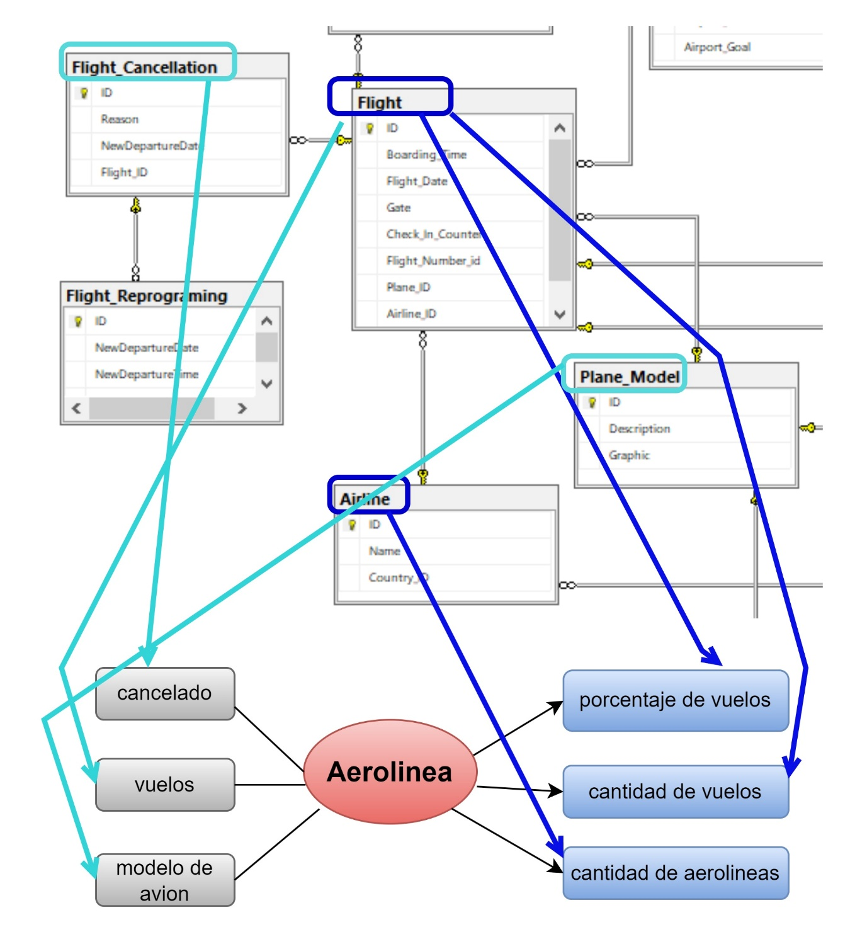

* La perspectiva Primera clase se relaciona con el campo categoria de la tabla de Seat.
* La perspectiva promedio de ocupación se relaciona con las tablas fligth y seat usando la formula avg(seat)

## C) Nivel de granularidad

**- Perspectiva: Aerolínea**

id_Areolinea: Clave primaria de la tabla "Airline", es un identificador numérico autoincremental para cada aerolínea.

Name: Nombre de la aerolínea. Es un campo de tipo varchar(100) que no puede ser nulo y debe tener una longitud mayor a 5 caracteres, lo que asegura que se ingresen nombres válidos y con cierta longitud mínima.

Country_ID: Clave foránea que hace referencia al campo ID de la tabla Country. Esto indica el país al que pertenece la aerolínea.

**Campos Relevantes**

Name: Asegura que las aerolíneas registradas tengan un nombre significativo al forzar una longitud mínima de más de 5 caracteres.

Country_ID: Importante para establecer la relación entre aerolíneas y países, permitiendo realizar análisis basados en el origen de las aerolíneas.

**- Perspectiva: Cancelaciones**

Con respecto a la perspectiva "Cancelaciones", los datos disponibles son los siguientes:

id_Cancellation: Es la Clave primaria de la tabla "Cancelaciones" y representa una cancelación en particular.

Reason: Describe el motivo por el cual se realizó la cancelación.

Cancellation_Date: Representa la fecha en la que se llevo a cabo la cancelación.

Penalty: Indica si hubo alguna penalización asociada a la canelación.

Reserve_id: Es la clave foránea que hace referencia a la reserva asociada que fue cancelada.

**Campos relevantes**

Reason: Permite analizar las causas más comunes de cancelación.

Cancellation_Date: Importante para agrupar las cancelaciones por períodos de tiempo.

Penalty: Útil para medir el impacto financiero de las cancelaciones.

**- Perspectiva: Clientes**

Con respecto a la perspectiva "Clientes", los datos son los siguientes:

id_Customer: Es la Clave primaria de la tabla "Clientes", representa a un cliente en particular:

Loyalty_points: Representa los puntos de lealtad acumulados por el cliente.

Person_id: Clave foránea que referencia a la persona física o jurídica asociada al cliente

**Campos Relevantes**

Loyalty_point: Es un indicador importante para medir el nivel de compromiso o fidelidad del cliente con la empresa

Person_id: Es útil para identificar si el cliente es una persona física o jurídica.

**- Perspectiva: Reservas**

Con respecto a la perspectiva "Reservas", los datos son los siguientes:

id_Reserve: Es la clave primaria de la tabla "Reservas", indica de manera única a cada reserva realizada.

Reservation_date: Representa la fecha en la que se realizó la reserva.

Customer_id: Es una clave foránea que enlaza la reserva con un cliente.

Payment_id: Clave foránea que enlaza la reserva con un pago

Ticketing_code: Código único del ticket asociado a la reserva

**Campos relevantes**

Reservation_date: Permite agrupar y analizar las reservas por períodos de tiempo, lo cual es clave para obtener patrones estacionales o de demanda.

Customer_id: Permite identificar cuántas reservas realiza cada cliente y analizar su comportamiento.

**- Perspectiva: Vuelos**

Con respecto a la perspectiva "Vuelos", los datos son los siguientes:

id_Flight: Es la clave primaria de la tabla "Vuelos" y representa a un vuelo en particular.

Boarding_time: Hora de embarque del vuelo.

Flight_date: Fecha en la que se realizó el vuelo.

Gete: Puerta de embarque asignada al vuelo.

Check: Indicador de control de chequeo realizado para el vuelo

Flight_number_id: Clave foránea que hace referencia al número de vuelo.

Plane_id: Clave foránea que indica el avión asignado al vuelo.

Airline_id: Clave foránea que indica la aerolínea que opera el vuelo

**Campos relevantes**

Flight_date: Es esencial para agrupar los vuelos por fecha y realizar análisis temporales.

Airline_id: Permite agrupar vuelos por aerolínea, lo que puede ser útil para medir la eficiencia o la regularidad de las aerolíneas.

**- Perspectiva: Categoría**

Con respecto a la perspectiva “Categoría”, los datos son los siguientes:

id_Categoria: Es la clave primaria de la tabla "Categoría" y representa a un vuelo en particular.

Name: Representa el Nombre de la Categoría.

**Campos Relevantes**

Name: Permite Ver y Visualizar los nombres de todas las Categorías